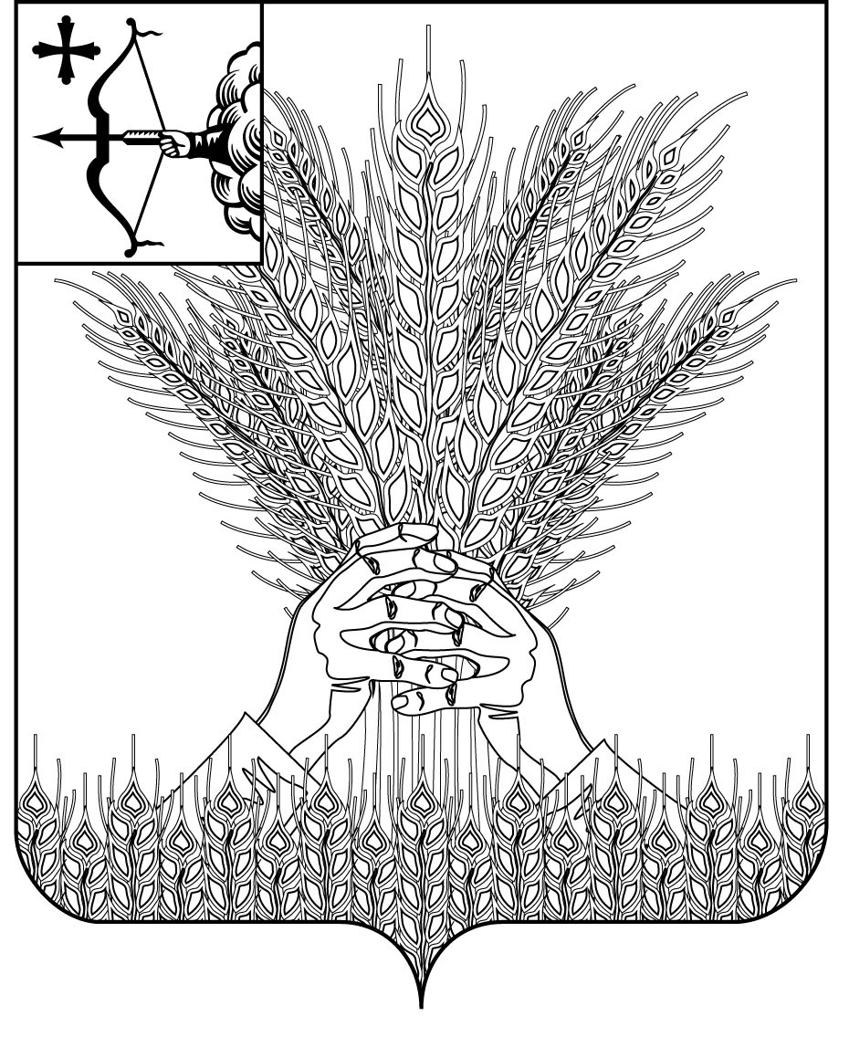

**АДМИНИСТРАЦИЯ КИКНУРСКОГО**

**МУНИЦИПАЛЬНОГО ОКРУГА**

**КИРОВСКОЙ ОБЛАСТИ**

**ПОСТАНОВЛЕНИЕ**

13.08.2024 № 531

пгт Кикнур

Об утверждении положения о порядке предоставления

в прокуратуру Кикнурского района принятых нормативных

правовых актов и их проектов для проведения

антикоррупционной экспертизы

В соответствии с Федеральным законом от 17.01.1992 № 2202-1 "О прокуратуре Российской Федерации", Федеральным законом от 17.07.2009 № 172-ФЗ "Об антикоррупционной экспертизе нормативных правовых актов", постановлением Правительства Российской Федерации от 26.02.2010 № 96 "Об антикоррупционной экспертизе нормативных правовых актов и проектов нормативных правовых актов", Уставом муниципального образования Кикнурский муниципальный округ Кировской области, а также с учетом правотворческой инициативы прокуратуры Кикнурского района, администрация Кикнурского муниципального округа ПОСТАНОВЛЯЕТ:

1. Утвердить Положение о порядке предоставления в прокуратуру Кикнурского района принятых нормативных правовых актов и их проектов для проведения антикоррупционной экспертизы согласно приложению.

2. Настоящее постановление вступает в силу после его официального опубликования (обнародования).

3. Опубликовать настоящее постановление и разместить его на официальном сайте муниципального образования Кикнурский муниципальный округ Кировской области в информационно-телекоммуникационной сети «Интернет».

4. Контроль за исполнением настоящего постановления оставляю за собой.

Первый заместитель главы

администрации округа М.Н. Хлыбов

Приложение

УТВЕРЖДЕНО

постановлением администрации

Кикнурского муниципального

округа

от №

Положение

о порядке предоставления в прокуратуру Кикнурского района принятых нормативных правовых актов и их проектов для проведения антикоррупционной экспертизы

**1. Общие положения**

Настоящее Положение определяет порядок предоставления   
в прокуратуру Кикнурского района принятых администрацией Кикнурского муниципального округа Кировской области нормативных правовых актов и их проектов в целях реализации полномочий по проведению антикоррупционной экспертизы, возложенных на органы прокуратуры Федеральным законом от 17.07.2009 № 172-ФЗ «Об антикоррупционной экспертизе нормативных правовых актов и проектов нормативных правовых актов» и ст. 9.1 Федерального закона от 17.01.1992 № 2202-1 «О прокуратуре Российской Федерации», Федерального закона от 25.12.2008 № 273-ФЗ «О противодействии коррупции».

В соответствии с п. 2 ч. 1 ст. 6 Федерального закона от 25.12.2008   
№ 273-ФЗ «О противодействии коррупции» одной из основных мер профилактики коррупции является антикоррупционная экспертиза правовых актов и их проектов.

Согласно п. 4 ст. 1 и ст. 9 Федерального закона «О прокуратуре Российской Федерации» прокурор при установлении необходимости совершенствования действующих нормативных правовых актов вправе вносить в законодательные органы и органы, обладающие правом законодательной инициативы, соответствующего и нижестоящего уровней предложения   
об изменении, дополнении, об отмене или о принятии законов и иных нормативных правовых актов.

Правотворчество не ограничивается изданием правовых актов. Практика применения правовых норм выявляет различные пробелы в правовом регулировании, неточность формулировок нормативных правовых актов. Субъекты правотворчества реализуют свои полномочия для совершенствования правового регулирования.

Выделяются следующие формы участия прокурора в правотворческой деятельности: внесение предложений прокурора в план нормотворческой деятельности; направление прокурором информации уполномоченным органам или должностным лицам о необходимости урегулировать общественные отношения в пределах их предмета ведения, вопросов местного значения и компетенции; участие прокуроров в подготовке проектов правовых актов, дача заключений на проекты; участие прокуроров в заседаниях законодательных (представительных) органов государственной власти субъекта РФ и органов местного самоуправления; рабочие встречи с разработчиками правовых актов; участие в депутатских слушаниях; участие в публичных слушаниях; направление информации о принятии представительным органом нормативного правового акта, не соответствующего закону, уполномоченному должностному лицу с целью применения им права вето или мотивированного отказа от его подписания; использование прокурором представления - правового средства по устранению нарушений законов для инициирования разработки правового акта, регламентирующего те общественные отношения, которые до прокурорского вмешательства не были урегулированы; право нормотворческой (правотворческой) инициативы.

В соответствии со ст. 3 Федерального закона от 17.07.2009 № 172-ФЗ   
«Об антикоррупционной экспертизе нормативных правовых актов и проектов нормативных правовых актов» антикоррупционная экспертиза нормативных правовых актов (проектов нормативных правовых актов) проводится прокуратурой Российской Федерации - в соответствии с настоящим Федеральным законом и Федеральным законом «О прокуратуре Российской Федерации», в установленном Генеральной прокуратурой Российской Федерации порядке и согласно методике, определенной Правительством Российской Федерации.

В соответствии с ч. 1 ст. 9.1 Федерального закона от 17.01.1992 № 2202-1 «О прокуратуре Российской Федерации» прокурор в ходе осуществления своих полномочий в установленном Генеральной прокуратурой Российской Федерации порядке и согласно методике, определенной Правительством Российской Федерации, проводит антикоррупционную экспертизу нормативных правовых актов федеральных органов исполнительной власти, органов государственной власти субъектов Российской Федерации, иных государственных органов и организаций, органов местного самоуправления, их должностных лиц.

Приказом Генерального прокурора Российской Федерации от 02.10.2007 № 155 «Об организации прокурорского надзора за законностью нормативных правовых актов органов государственной власти субъектов Российской Федерации и местного самоуправления» на прокуроров возложена обязанность по организации изучения нормативных правовых актов органов государственной власти субъектов Российской Федерации, органов местного самоуправления в течение 30 дней со дня их принятия или внесения изменений в действующие нормативные правовые акты.

Обязанностям органов прокуратуры корреспондирует обязанность органов местного самоуправления по информированию и предоставлению нормативных правовых актов и их проектов.

Неисполнение требований прокурора, вытекающих из его полномочий, влечет за собой административную ответственность, предусмотренную ст. 17.7 Кодекса Российской Федерации об административных правонарушениях.

**2. Порядок предоставления в прокуратуру Кикнурского района принятых нормативных правовых актов и их проектов для проведения антикоррупционной экспертизы**

2.1. Администрация Кикнурского муниципального округа Кировской области в течение 5 (пяти) рабочих дней со дня подписания нормативного правового акта направляет в прокуратуру Кикнурского района все нормативные правовые акты, принятые по вопросам, касающимся:

* + 1. прав, свобод и обязанностей человека и гражданина;
    2. муниципальной собственности и муниципальной службы, бюджетного, налогового, лесного, водного, земельного, градостроительного, природоохранного законодательства, законодательства о лицензировании;
    3. социальных гарантий лицам, замещающим (замещавшим) муниципальные должности, должности муниципальной службы.

2.2. Обязанность по обеспечению направления в прокуратуру Кикнурского района указанных в п. 2.1 нормативных правовых актов и их проектов в установленный срок возлагается на ведущего специалиста по делопроизводству отдела материально-технического обеспечения.

Специалисты администрации Кикнурского муниципального округа, подготовившие проект нормативного акта организуют процесс направления   
в прокуратуру Кикнурского района указанных в п. 2.1 нормативных правовых актов и их проектов, осуществляют контроль за соблюдением сроков направления нормативных правовых актов и их проектов, ведут учет направленных в орган прокуратуры нормативных правовых актов   
и их проектов в установленных Федеральным законом от 17.07.2009 № 172-ФЗ «Об антикоррупционной экспертизе нормативных правовых актов и проектов нормативных правовых актов» и ст. 9.1 Федерального закона от 17.01.1992   
№ 2202-1 «О прокуратуре Российской Федерации» случаях, ведут учет поступивших из прокуратуры Кикнурского района требований прокурора   
об изменении нормативного правового акта, информации на проекты нормативных правовых актов.

**3. Порядок рассмотрения поступившего требования прокурора**

**об изменении нормативного правового акта, информации**

**на проект нормативного правового акта**

3.1 Проекты муниципальных правовых актов администрации по вопросам, указанным в пункте 2.1 настоящего Положения, направляются в прокуратуру Кикнурского района в течение трех суток после проведения внутренней антикоррупционной экспертизы на бумажном носителе по адресу: Кировская область, Кикнурский муниципальный округ, пгт. Кикнур, ул. Ленина, д. 50.

3.2. Проекты направляются с сопроводительным письмом, подписанным главой Кикнурского муниципального округа и зарегистрированным в соответствии с действующей в администрации округа инструкцией по делопроизводству.

3.3. Контроль за направлением проектов в прокуратуру Кикнурского района нормативных правовых актов администрации осуществляют руководители структурных подразделений, в составе которых работают специалисты, подготовившие проекты нормативных актов.

3.4. Прокуратура Кикнурского района осуществляет проверку проектов нормативных правовых актов в срок до 10 рабочих дней с момента их получения.

В исключительных случаях при предоставлении подтверждающих документов срок проведения проверки проектов нормативных правовых актов может быть сокращен до 2 рабочих дней.

3.5. В случае выявления прокуратурой Кикнурского района несоответствия проекта муниципального нормативного правового акта администрации требованиям Конституции Российской Федерации, федеральным конституционным законам, федеральным законам и иным нормативным правовым актам Российской Федерации, законам и иным нормативным правовым актам Кировской области, Устава муниципального образования Кикнурский муниципальный округ Кировской области в администрацию направляется заключение о необходимости приведения положений проекта нормативного правового акта в соответствие с требованиями законодательства, имеющего высшую юридическую силу, и (или) исключения из него выявленных коррупциогенных факторов.

3.6. По результатам проверки проектов нормативных правовых актов прокуратура Кикнурского района направляет в администрацию оформленные заключения.

3.7. При поступлении из прокуратуры Кикнурского района требования прокурора об изменении нормативного правового акта, информации на проект нормативного правового акта ведущим специалистом по делопроизводству отдела материально-технического обеспечения информация регистрируется в соответствии с инструкцией по делопроизводству в день поступления требования, информации прокурора, сообщается главе администрации муниципального образования Кикнурский муниципальный округ Кировской области, подготавливаются все соответствующие документы для рассмотрения требования, информации прокурора.

О результатах рассмотрения требования, информации глава администрации муниципального образования Кикнурский муниципальный округ Кировской области в течение трех рабочих дней сообщает прокурору Кикнурского района в письменной форме.

______________